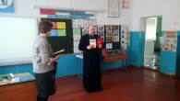
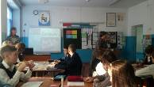
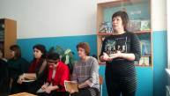
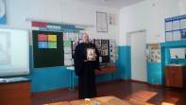
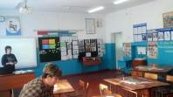
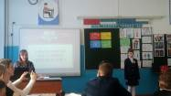

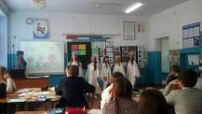

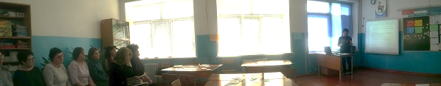
Семинар учителей ОРКСЭ
13 февраля 2020 года прошел районный семинар учителей ОРКСЭ на базе МБОУ СОШ с. Пионер. Тема семинара: «Духовно-нравственное развитие и воспитание учащихся в урочной и внеурочной деятельности средствами курса ОРКСЭ». Приглашенным гостем семинара стал руководитель миссионерского отдела Кузнецкой епархии настоятель церкви Серафима Саровского Чудотворца с. Пионер священник Владимир Чепланов, который открыл семинар темой: «Семейные ценности как элемент одного из законов Мироздания». Владимир Чепланов представил поисковую работу о родословной своей семьи, пояснил значимость в почитании своих «корней» и влияние семейных ценностей на развитие личности. Отдельным блоком беседы стал вопрос о межнациональных отношениях, где отец Владимир сделал акцент на работе учителей с родителями и детьми приверженцев различных религиозных конфессий. Следующим этапов семинара стал открытый урок в 4 классе на тему: « Семья и семейные ценности» (учитель 1 кв. категории Герасименко С.А.). Герасименко Светлана Анатольевна представила урок, который раскрыл истинной значение слова «Семья», применив различные формы учебной деятельности для разных категорий обучающихся. Завершающим этапом семинара стало выступление психолога базового кабинета ППМС – Центра Пензенской области Мурашкина Ю.А. На данном этапе семинара было затронуты и разобраны различные поведенческие особенности в связи с социальными изменениями общества и внутрисемейное влияние на развитие будущего поколения. В завершении семинара методистом МКУ «ЦРМХ» Давлетхановой А.Г. были подведены итоги и определены планы дальнейшей работы.
На семинаре присутствовала заместитель главы администрации по социальным вопросам Голованцева С.В.

